怡景名苑公租房

大套型
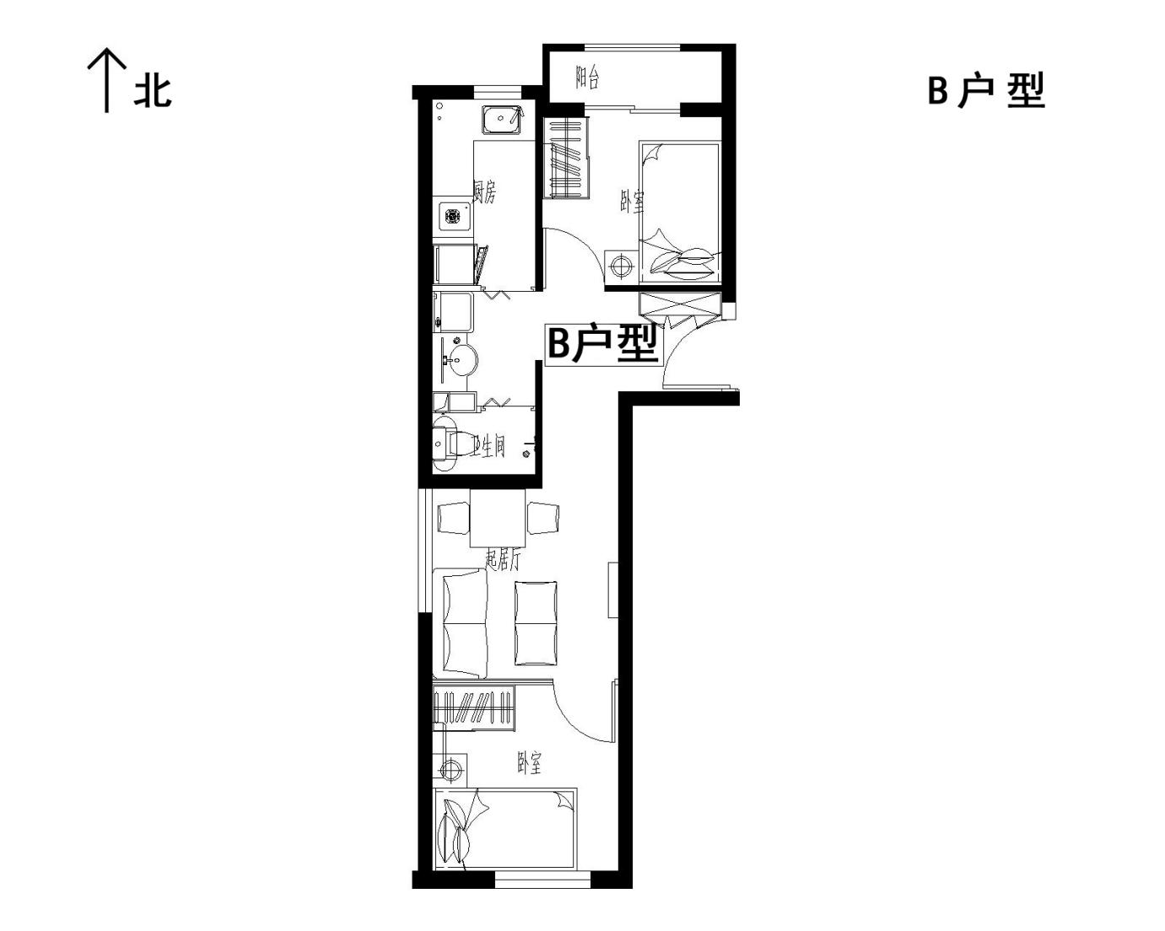
户型编号：B、B反户型
建筑面积：约55.7-59.93㎡
房屋朝向：南北、南北+东
房屋租金：约2060.9-2217.41元/月

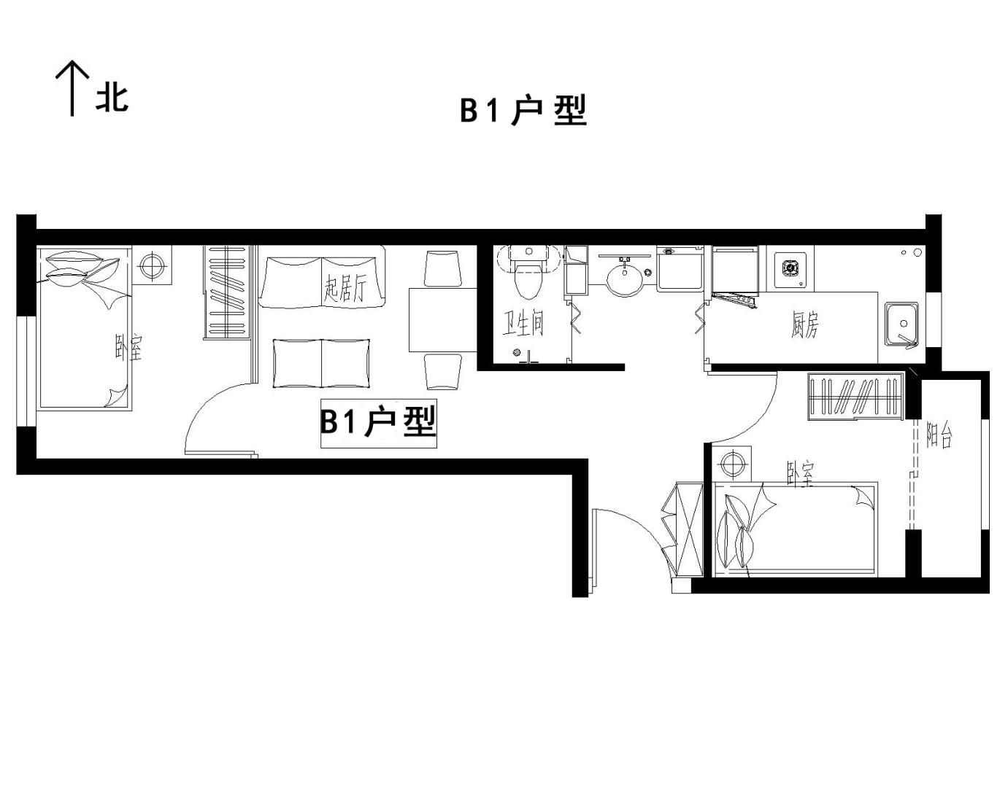
户型编号：B1、B1反户型
建筑面积：约56.19-59.69㎡
房屋朝向：东西、东西+北、东西+南
房屋租金：约2079.03-2208.53元/月

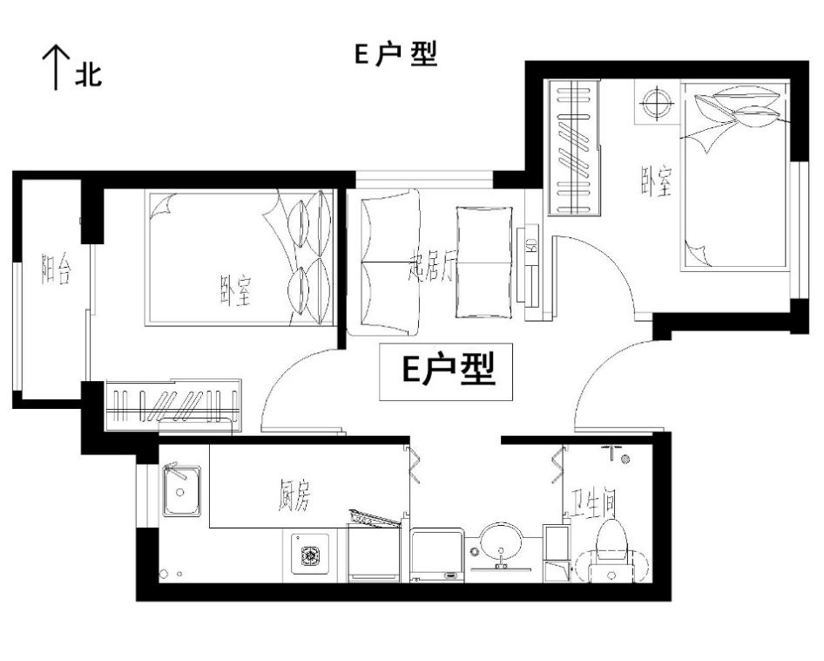

户型编号：E户型
建筑面积：约50.19-50.37㎡
房屋朝向：东西+北
房屋租金：约1857.03-1863.69元/月
小套型
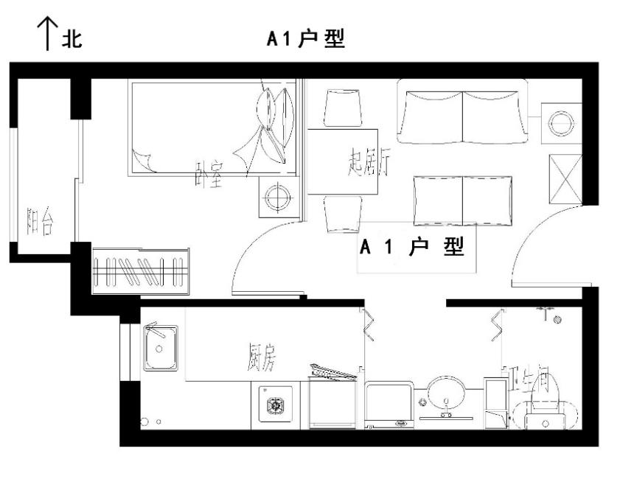

户型编号：A1、A1反户型
建筑面积：约41-41.94㎡
房屋朝向：西
房屋租金：约1517-1551.78元/月

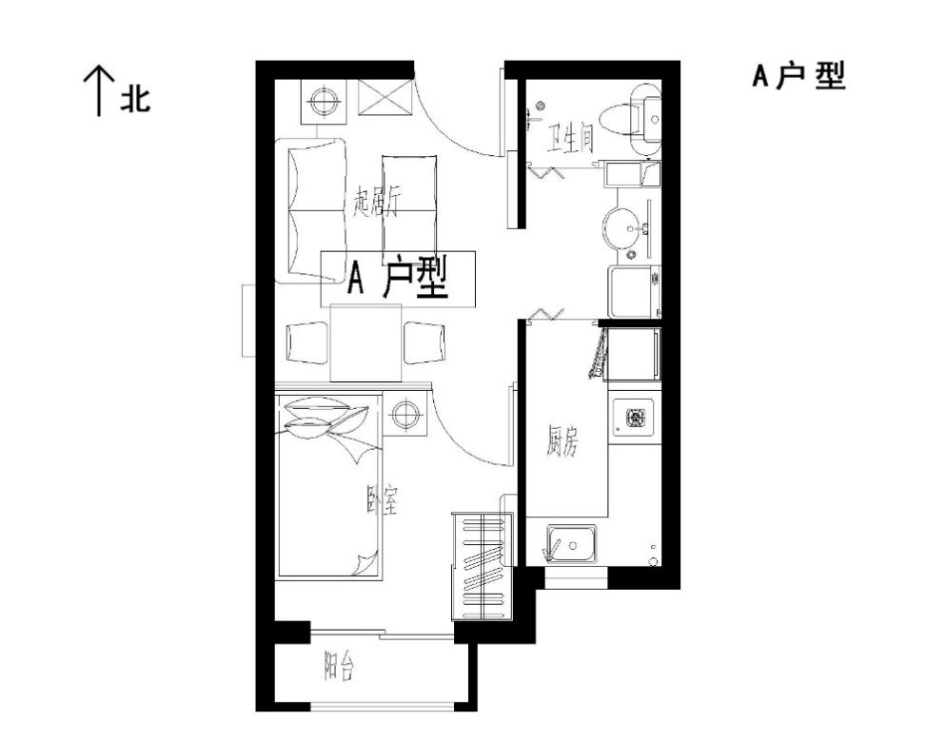

户型编号：A、A反户型
建筑面积：约41.03-41.87㎡
房屋朝向：南
房屋租金：约1518.11- 1549.19元/月

亦庄新城公租房

大套型

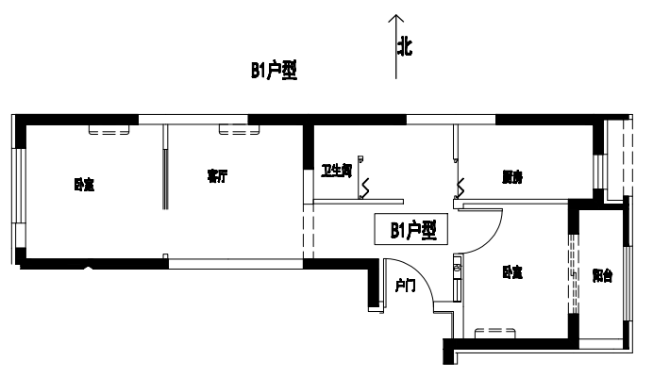

户型编号：B1户型
建筑面积：约60.26㎡
房屋朝向：东西
房屋租金：2109.1/月

户型编号：B、B反户型
建筑面积：约56.31-59.93㎡
房屋朝向：南北、南北+东
房屋租金：约2083.47-2217.41元/月

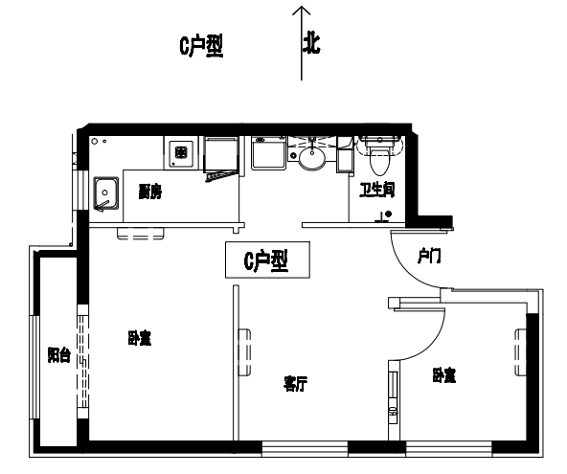

户型编号：C、C反户型
建筑面积：约60.18㎡
房屋朝向：西北
房屋租金：约2106.3元/月

小套型
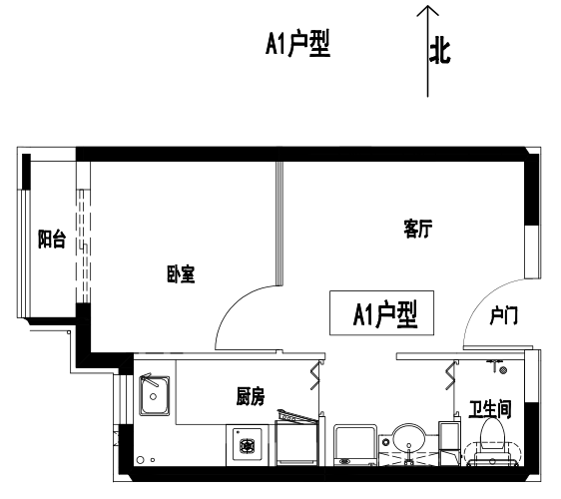

户型编号：A1、A1反户型
建筑面积：约42.40-42.65㎡
房屋朝向：西
房屋租金：约1484-1492.75元/月
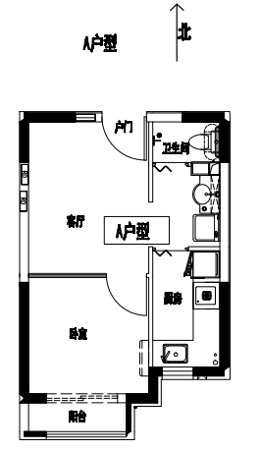

户型编号：A、A反户型
建筑面积：约42.33-42.65㎡
房屋朝向：南
房屋租金：约1481.55- 1492.75元/月

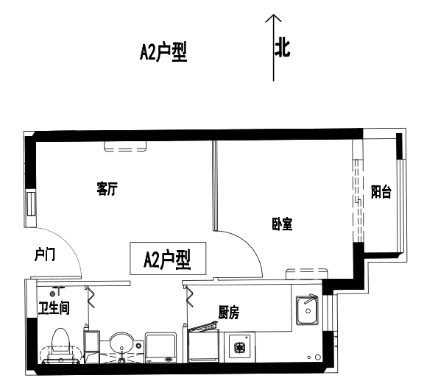

户型编号：A2、A2反户型
建筑面积：42.33-42.45㎡
房屋朝向：东
房屋租金：1481.55-1485.75元/月

熙悦诚郡公租房

大套型
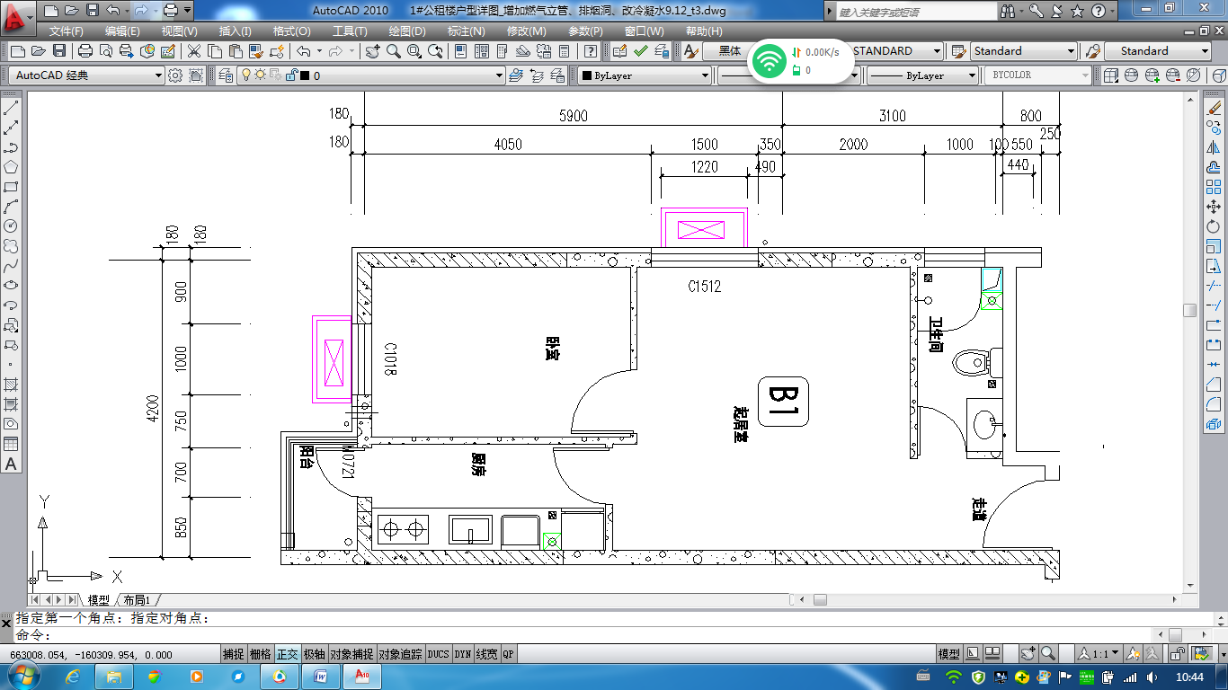

户型编号：B1户型
建筑面积：56.75㎡
房屋朝向：西南
房屋租金：2383.5元/月

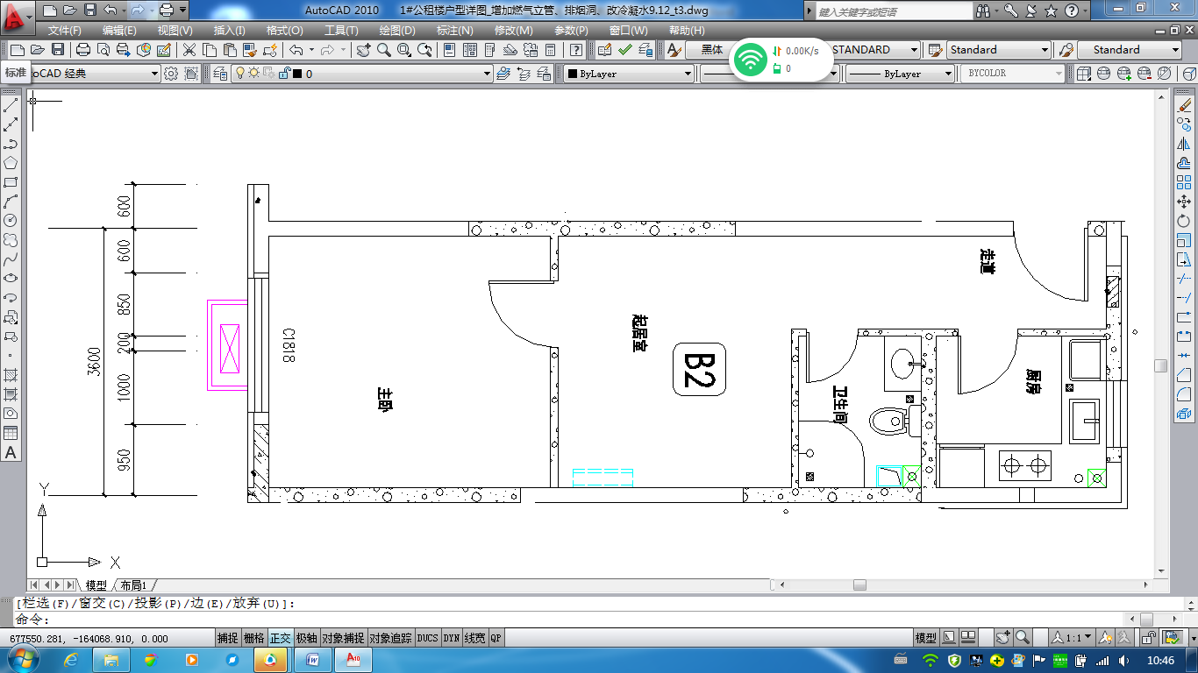

户型编号：B2户型
建筑面积：57㎡
房屋朝向：南北
房屋租金：2394元/月

中套型
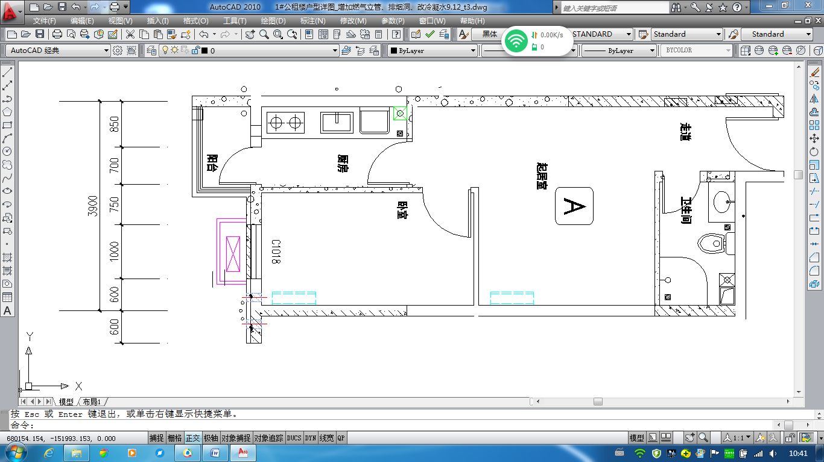

户型编号：A、A反户型
建筑面积：52.17㎡
房屋朝向：南
房屋租金：2191.14元/月

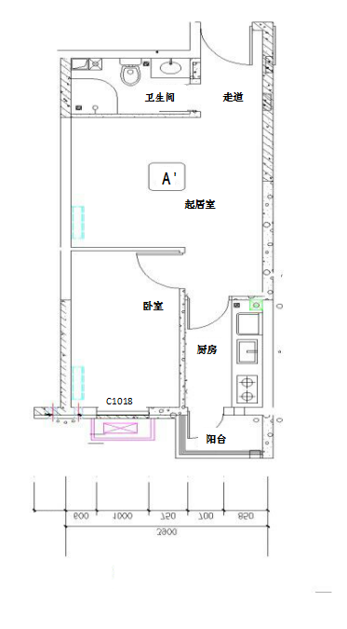

户型编号：A1
建筑面积：约52.46㎡
房屋朝向：西南
房屋租金：约2203.32元/月
特别说明：A1户型和A反户型大致相同，区别在于A1户型客厅有一扇西朝向的窗户
紫南华苑公租房
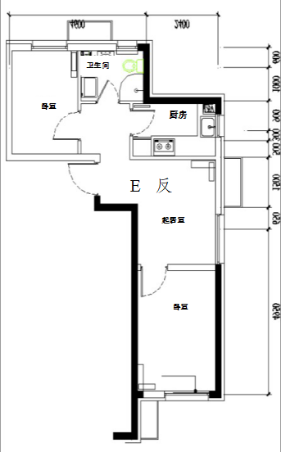
大套型

户型编号：E反户型
建筑面积：59.27㎡
房屋朝向：南北东
房屋租金：2607.88元/月

小套型
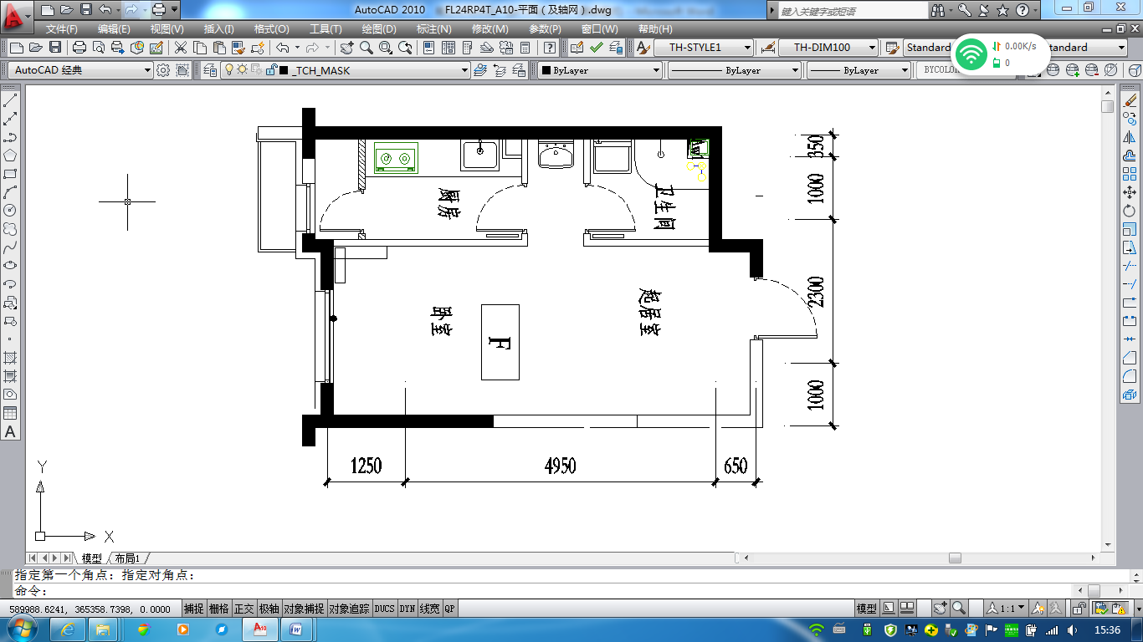

户型编号：F，F反户型
建筑面积：43.72㎡
房屋朝向：南
房屋租金：1923.68元/月

盛悦家园公租房
中套型
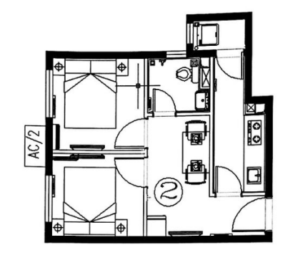

户型编号：（2），（2）反户型
建筑面积：49.5-50.1㎡
房屋朝向：西,东
房屋租金：2178-2204.4元/月

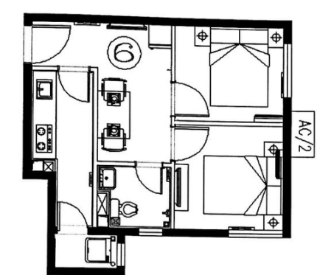

户型编号：（6），（6）反户型
建筑面积：49.73-50.1㎡
房屋朝向：西
房屋租金：2188.12-2204.4元/月

小套型
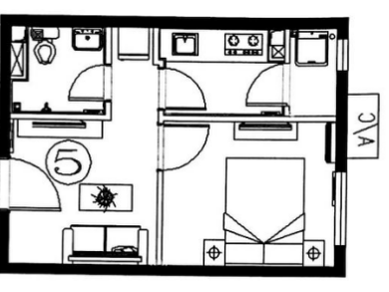
户型编号：（5），（5）反户型
建筑面积：41.17-41.28㎡
房屋朝向：东
房屋租金：1811.48-1816.32元/月

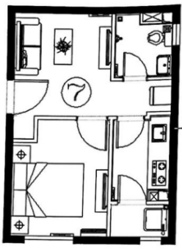

户型编号：（7）户型
建筑面积：42.61㎡
房屋朝向：东南
房屋租金：1874.84元/月

